В Корочанском районе проведен муниципальный этап Всероссийской олимпиады школьников по вопросам избирательного права и избирательного процесса

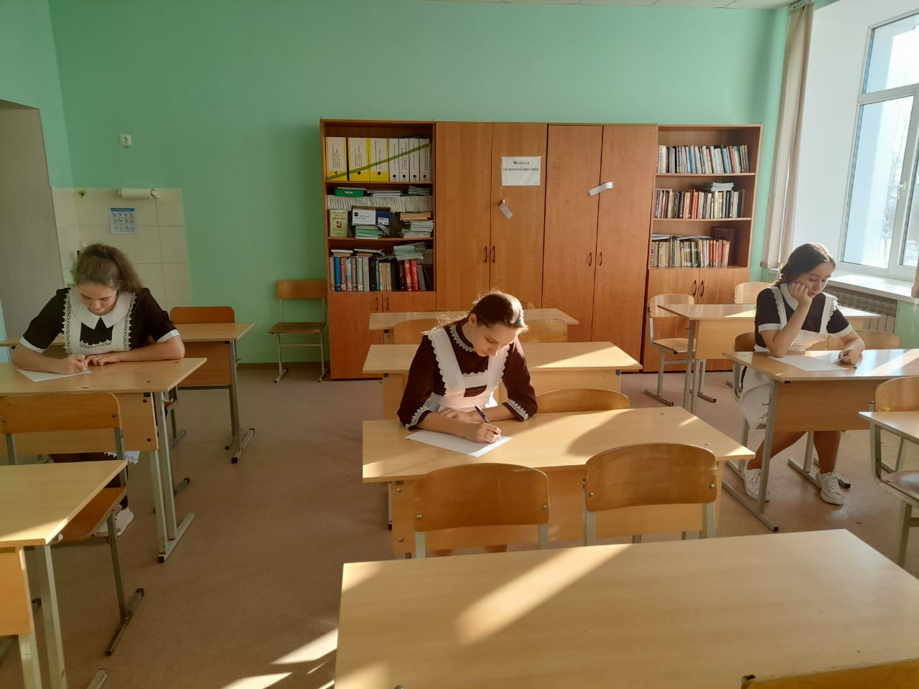20 ноября 2020 года проведен муниципальный этап Всероссийской олимпиады школьников по вопросам избирательного права и избирательного процесса в дистанционной форме, с соблюдением санитарно-эпидемиологических норм.
В олимпиаде приняли участие 27 старшеклассников из 11 образовательных учреждений района. Юные избиратели продемонстрировали свои знания в области избирательного законодательства. Ребятам было предложено выполнить тестовые задания, решить ситуативные задачи, которые могут возникнуть на избирательном участке, написать эссе.
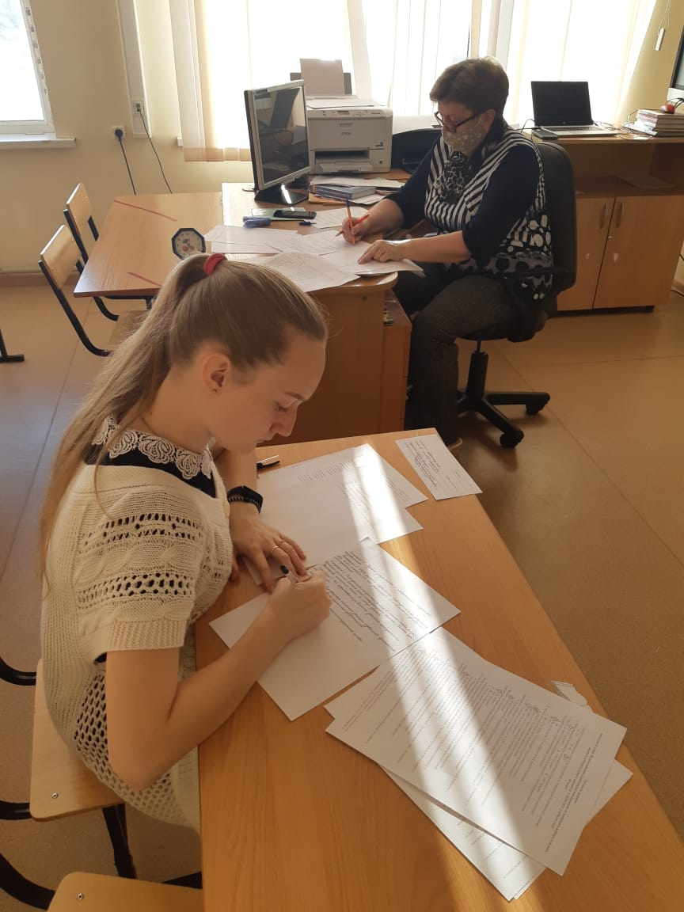Подведение итогов состоялось 23 ноября. В ходе конкурсных испытаний победителями муниципального этапа признаны: Мирошникова Александра, обучающаяся 9 класса Погореловской школы (руководитель Калитина Е.В.), Рязанцева Елизавета, обучающаяся 10 класса Яблоновской школы (руководитель Ткачева Л.В.), Босова Алина, обучающаяся 11 класса Жигайловской школы (руководитель Олейник Т.Д.).
Победители олимпиады в декабре месяце примут участие в региональном этапе в городе Белгороде.

